PROB 7 Rangées

 | Je sais ma leçon si…
PROB 7 | Je sais résoudre un problème multiplicatif de rangées.

Rangées
Des rangées contiennent toutes le même nombre d’éléments.
Ex :  Ma tablette de chocolat est composée de 8 rangées de 4 carreaux.  Ma tablette contient 32 carreaux de chocolat. | 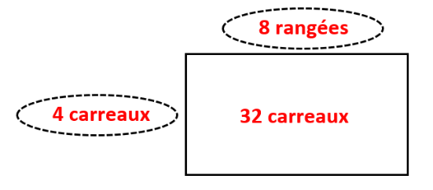
Si je cherche le nombre total d’éléments  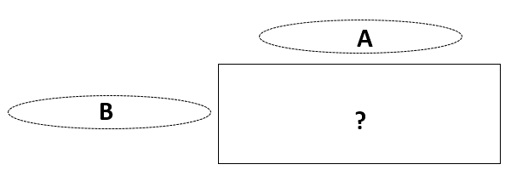 | Je multiplie le nombre de rangées et le nombre d’éléments par rangée.  A x B
Si je cherche une des données  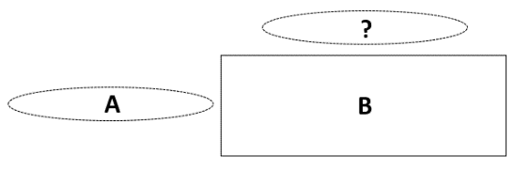 | Je divise le nombre total d’éléments par la donnée que je connais.  B ÷ A

